
TRƯỜNG ĐẠI HỌC BÁCH KHOA HÀ NỘI
VIỆN CÔNG NGHỆ THÔNG TIN VÀ TRUYỀN THÔNG
----------


BÁO CÁO PROJECT I
Đề tài

XÂY DỰNG TRÒ CHƠI A HUNTING SNAKE VÀ ÁP DỤNG GIẢI THUẬT TÌM KIẾM A*

Họ và tên sinh viên: Nguyễn Anh Phương
Mã số sinh viên: 20163228
Lớp: CNTT2-01 K61
Mã lớp: 676422
GVHD: TS. Đỗ Phan Thuận

Hà Nội, ngày 1 tháng 1 năm 2019

MỤC LỤC
DANH MỤC HÌNH 3
LỜI MỞ ĐẦU 4
1 TÓM TẮT PROJECT 5
1.1 Tổng quan 5
1.2 Tóm tắt tính năng 5
2 CƠ SỞ LÝ THUYẾT 6
2.1 Python và thư viện Pygame 6
2.1.1 Giới thiệu 6
2.1.2 Cài đặt thư viện Pygame 6
2.1.3 Hiển thị hình ảnh 6
2.1.4 Biểu tượng của trò chơi 8
2.1.5 Chuyển động vật thể 8
2.1.6 Hiển thị văn bản lên màn hình 9
2.1.7 Tạo các button 10
2.1.8 Vẽ các đối tượng trong Pygame 11
2.1.9 Tính điểm trò chơi 11
2.1.10 Tạm dừng trò chơi 12
2.1.11 Kết thúc trò chơi 12
2.2 Thuật giải tìm kiếm A* 13
2.2.1 Giới thiệu 13
2.2.2 Mô tả bài toán 13
2.2.3 Cách giải quyết bài toán 14
3 THIẾT KẾ TRÒ CHƠI 17
3.1.1 Giao diện trò chơi 17
3.1.2 Chế độ chơi một mình 19
3.1.3 Chế độ chơi với máy 22
3.1.4 Định hướng phát triển trò chơi 24
4 KẾT LUẬN 25
TÀI LIỆU THAM KHẢO 26

DANH MỤC HÌNH
Hình 1. Hiển thị hình ảnh 8
Hình 2. Icon game 8
Hình 3. Hiển thị văn bản 10
Hình 4. Hiển thị Button 10
Hình 5. Vật thể trong Pygame 11
Hình 6. Tính điểm trò chơi 11
Hình 7. Tạm dừng trò chơi 12
Hình 8. Kết thúc trò chơi 12
Hình 9. Thuật giải A* 14
Hình 10. Giải bài toán A* 15
Hình 11. Mở đầu trò chơi 17
Hình 12. Cài đặt tốc độ 17
Hình 13. Trợ giúp trò chơi 18
Hình 14. Điểm cao 18
Hình 15. Chọn chế độ chơi 19
Hình 16. Màn mở đầu 19
Hình 17. Màn thứ hai 20
Hình 18. Màn thứ ba 20
Hình 19. Hiệu ứng chuyển cửa 21
Hình 20. Game Over 21
Hình 21. Chuyển động trong mê cung 22
Hình 22. Kết quả của máy 22
Hình 23. Hiển thị chiến thắng của người 23
Hình 24. Hiển thị thất bại của người 23

LỜI MỞ ĐẦU
Ngày nay, xã hội liên tục phát triển với sự đi lên vượt bậc của khoa học, kĩ thuật và công nghệ kĩ thuật, vì thế mà nhu cầu của con người về vật chất cũng như tinh thần cũng dần tăng lên. Trong rất nhiều các lĩnh vực trong cuộc sống như kinh tế, văn hóa, khoa học, chính trị, giải trí… Thì lĩnh giải trí là một lĩnh vực vô cùng quan trọng, đóng góp rất lớn vào đời sống tinh thần của con người. Có cảm hứng từ điều này, nên em đã chọn đề tài xây dựng trò chơi giải trí, mong rằng có thể học hỏi thêm nhiều kiến thức và hoàn thiện dần khả năng lập trình của mình. Bài toán cụ thể trong project là xây dựng trò chơi A Hunting Snake, một trò chơi tựa game rắn săn mồi được viết bằng Python và sử dụng thư viện Pygame.
Cùng với sự phát triển của lĩnh vực giải trí, thì lĩnh vực trí tuệ nhân tạo đang là lĩnh vực trọng tâm hiện nay. Để có thể tìm hiểu thêm về lĩnh vực này, trong trò chơi em đã áp dụng thêm thuật toán của trí tuệ nhân tạo đó là giải thuật tìm kiếm A*. Áp dụng giải thuật này vào bài toán em có thể giúp con rắn của mình có khả năng tự đi trong mê cung, không đâm vào chướng ngại vật và tự động ăn mồi.
Mục tiêu của đề tài: Xây dựng trò chơi A Hunting Snake và áp dụng giải thuật tìm kiếm A*.
Kết quả đạt được:
- Xây dựng giao diện chương trình game A Hunting Snake.
- Xây dựng được các mức chơi, tốc độ chơi.
- Xây dựng được các chế độ chơi: chơi một mình và chơi với máy.
- Xây dựng được chức năng tính điểm cho người chơi và lưu trữ lại điểm cao.
Trong quá trình làm project, dù đã cố gắng tìm hiểu nhưng không thể tránh được những thiếu sót, em mong thầy có thể góp ý để em có thể hoàn thiện project tốt hơn. Em xin chân thành cảm ơn thầy Đỗ Phan Thuận đã hướng dẫn, chỉ bảo tận tình để giúp em hoàn thành project này!

TÓM TẮT PROJECT

Tổng quan
A Hunting Snake là một trò chơi tựa game rắn săn mồi. Với quy tắc chơi vô cùng đơn giản, người chơi chỉ cần di chuyển con rắn đến khi ăn được quả táo là được cộng điểm. Để tăng sự thú vị cho người chơi, trò chơi còn có thêm chức năng là đấu với máy. Khi chọn chức năng này, ta sẽ gọi rắn ra từ trong mê cung, nếu rắn đang ngủ ta phải gọi lại. Nếu gọi được, rắn sẽ thức dậy, đi ra khỏi mê cùng và bắt đầu chơi với người. Máy sẽ tự động chơi trước đến khi nào rắn chết sẽ đến lượt người đánh và ai dành nhiều điểm số hơn sẽ là người thắng cuộc.
Chương trình được viết bằng ngôn ngữ lập trình Python, ta sử dụng thư viện Pygame để thiết kế giao diện trò chơi, cách vận hành trò chơi và cách tương tác với người dùng… Với việc áp dụng giải thuật tìm kiếm A*, chương trình cho rắn chạy qua một mê cung để bắt đầu chơi với người. Con rắn sẽ đi từ đầu đến cuối mê cung mà không đâm phải các chướng ngại vật. Sau đó, cũng với giải thuật này con rắn của chúng ta sẽ biết được đường đi từ nó đến quả táo, qua đó có thể tự động ăn quả táo và tích điểm. Đây chính là một phần sáng tạo của trò chơi A Hunting Snake khác với các trò chơi rắn săn mồi thông thường khác.

Tóm tắt tính năng
Xây dựng giao diện mở đầu game gồm các nút tạo trò chơi mới (New Game), cài đặt tốc độ chơi (Setting), hỗ trợ (Help), xem điểm cao nhất (HighScore), xem tác giả (About) và thoát game (Quit Game).
Xây dựng chế độ chơi, chơi một mình và chơi với máy khi ta ấn vào nút New Game.
Xây dựng các mức chơi khi chơi ở chế độ một mình, có 3 mức:
- Mức 1: Không có chướng ngại vật và đi xuyên được map.
- Mức 2: Có bốn bức tường bao quanh.
- Mức 3: Có các chướng ngại vật ngẫu nhiên và đi xuyên được map
Xây dựng cách tính điểm cho người chơi và lưu lại điểm cao nhất trong tất cả các lần chơi.
Xây dựng chức năng tạm dừng trò chơi khi ấn “p” (pause).
Xây dựng các hiệu ứng tự động chuyển màn, tự động di chuyển giữa hai vị trí của con rắn nhờ thuật giải A*.

CƠ SỞ LÝ THUYẾT

Python và thư viện Pygame

Giới thiệu
Python là ngôn ngữ lập trình hướng đối tượng, bậc cao, mạnh mẽ. Ngoài ra, học Python là khá đơn giản và dễ dàng. Python cũng là một ngôn ngữ thông dịch, tức là ngôn ngữ không cần phải biên dịch ra file chạy mà đọc code đến đâu thì chạy đến đó. Khi chạy lệnh Python ta sẽ có một giao diện dòng lệnh giống của Unix, có thể chạy từng dòng code một cách trực tiếp.
Guido Van Rossum là người sáng lập ra ngôn ngữ này. Source code của Python mã nguồn mở, do tổ chức phi lợi nhuận Python Software Foundation quản lý. Theo đánh giá của Eris S. Raymond, Python là ngôn ngữ có hình thức rất sáng sủa, cấu trúc rõ ràng, thuận tiện cho người mới học lập trình.
Python không chỉ làm việc trên lĩnh vực đặc biệt như lập trình web, và đó là tại sao ngôn ngữ này là đa mục đích bởi vì nó có thể được sử dụng với web, enterprise, 3D CAD, game…
Pygame là một module của Python nó cấp các phương tiện để lập trình game dễ dàng hơn, trong việc xây dựng giao diện, các nút bấm, các tương tác giữa các thành phần, cách tương tác với người dùng, âm thanh trò chơi… Trò chơi A Hunting Snake được viết bằng Python và sử dụng thư viện Pygame

Cài đặt thư viện Pygame
B1: Truy cập đường dẫn https://bootstrap.pypa.io/get-pip.py﻿ để tải và cài đặt PIP. Đây là file được cài đặt để tải các Python packages bằng câu lệnh.
B2: Mở cmd chuyển đường dẫn đến thư mục script trong file Python, ví dụ cd C:\python32\Script
B3: Gõ lệnh pip install pygame để cài đặt thư viện pygame
B4: Trong file Python import pygame để sử dụng thư viện

Hiển thị hình ảnh

Đoạn code sau demo việc hiển thị hình ảnh trong pygame
import pygame
pygame.init()
display_width = 800
display_height = 600
gameDisplay=pygame.display.set_mode((display_width,display_heigh))
pygame.display.set_caption('A Hunting Snake')

black = (0,0,0)
white = (255,255,255)

clock = pygame.time.Clock()
crashed = False
snakeImg = pygame.image.load('snake.png')

def show_image(image,x,y):
gameDisplay.blit(image, (x,y))

x = (display_width / 3)
y = (display_height / 8)

while not crashed:
for event in pygame.event.get():
if event.type == pygame.QUIT:
crashed = True

gameDisplay.fill(white)
show_image(snakeImg, x, y)

pygame.display.update()
clock.tick(60)

pygame.quit()
quit()
Ở chương trình trên ta khai báo và sử dụng thư viện Pygame để vẽ một màn hình chơi game có chiều rộng là display_width và chiều dài là display_height.
Ta sử dụng hàm show_image(image, x, y) để hiện thị ảnh image tại tọa độ (x, y) và vòng lặp while để hiện thị hình ảnh một cách liên tục.
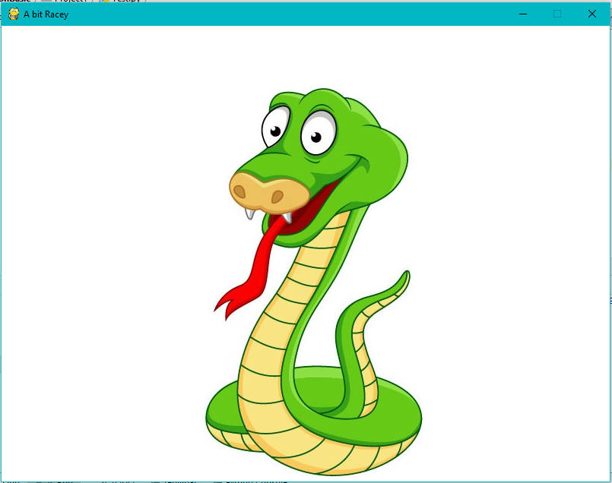
Hình 1. Hiển thị hình ảnh

Biểu tượng của trò chơi
gameIcon = pygame.image.load('snakeIcon.png')
pygame.display.set_icon(gameIcon)
Đoạn code trên sử dụng hình ảnh snakeIcon.png dùng làm biểu tượng của trò chơi.
Hình 2. Icon game

Chuyển động vật thể
Đoạn code sau demo việc chuyển động vật thể trong Python khi ta ấn các nút lên, xuống, sang trái sang phải.

x_change = 0
while not crashed:
for event in pygame.event.get():
if event.type == pygame.QUIT:
crashed = True
if event.type == pygame.KEYDOWN:
if event.key == pygame.K_LEFT:
x_change = -5
elif event.key == pygame.K_RIGHT:
x_change = 5
x += x_change
gameDisplay.fill(white)
show_iamge(image, x,y)

pygame.display.update()
clock.tick(60)
Với việc thay đổi x_change khi ấn phím trong vòng lặp ta đã có thể thay đổi tọa độ hiển thị hình ảnh. Sau đó dùng pygame.display.fill(while) để xóa đi hình ảnh cũ, kết quả là hình ảnh mới được xuất hiện tạo ra hiệu ứng di chuyển trong game.

Hiển thị văn bản lên màn hình
Đoạn code sau demo việc hiển thị một văn bản lên màn hình trò chơi tại tọa độ (display_width / 2, display_height / 2) với cỡ chữ là 115, kiểu chữ freesansbild.ttf.
def text_objects(text, font):
textSurface = font.render(text, True, black)
return textSurface, textSurface.get_rect()
def message_display(text):
largeText = pygame.font.Font('freesansbold.ttf',115)
TextSurf, TextRect = text_objects(text, largeText)
TextRect.center = ((display_width/2),(display_height/2))
gameDisplay.blit(TextSurf, TextRect)
pygame.display.update()
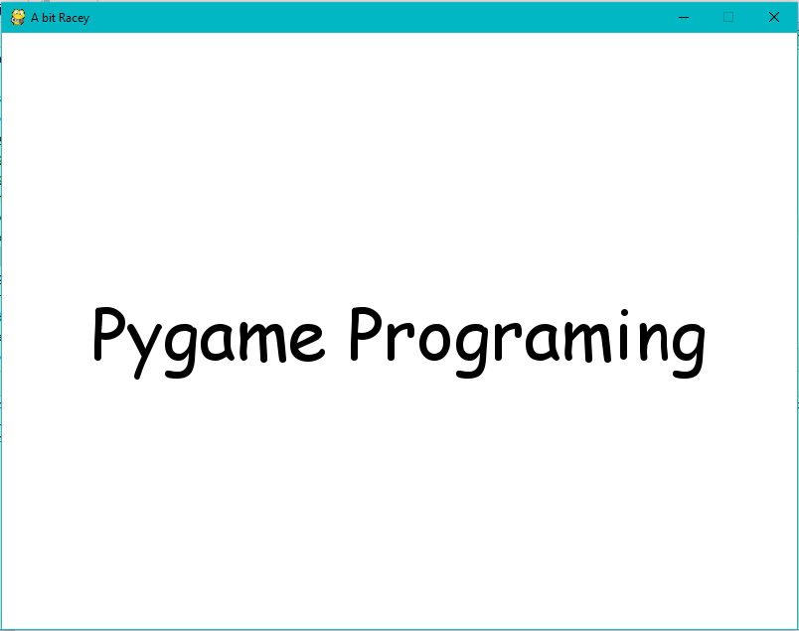
Hình 3. Hiển thị văn bản

Tạo các button
Đoạn code sau demo việc xây dựng một nút có chứa text tạo tọa độ (x, y) có chiều rộng là w, chiều cao là h, có màu là ic và khi lươt chuôt qua nó có màu là ac. Và khi click vào nó sẽ tự động thực hiện lệnh action.
def button(msg, x, y, w, h, ic, ac, action = None):
mouse = pygame.mouse.get_pos()
click = pygame.mouse.get_pressed()
if x + w > mouse[0] > x and y + h > mouse[1] > y:
pygame.draw.rect(gameDisplay, ac, (x, y, w, h))
if click[0] == 1 and action != None:
action()
else:
pygame.draw.rect(gameDisplay, ic, (x, y, w, h))
message_display(msg, (x + (w / 2)), (y + (h / 2)), 20)
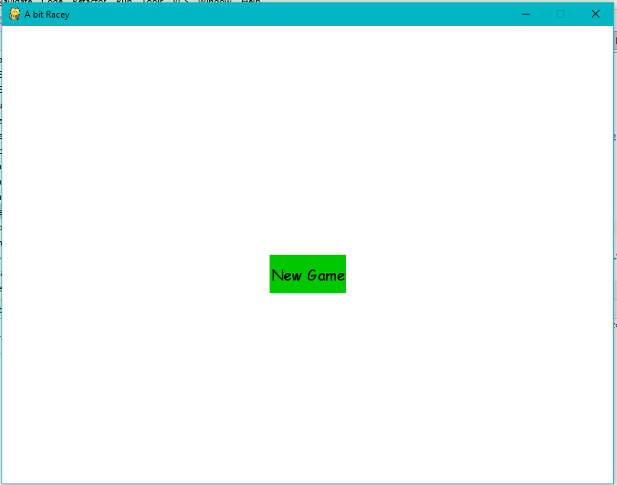
Hình 4. Hiển thị Button

Vẽ các đối tượng trong Pygame
def things(thingx, thingy, thingw, thingh, color):
pygame.draw.rect(gameDisplay, color, [thingx, thingy, thingw, thingh])
Hàm things vẽ một vật thể dạng hình chữ nhật tại vị trí (thingx, thing y) có chiều rộng thingw, chiều cao thingh và có màu là color
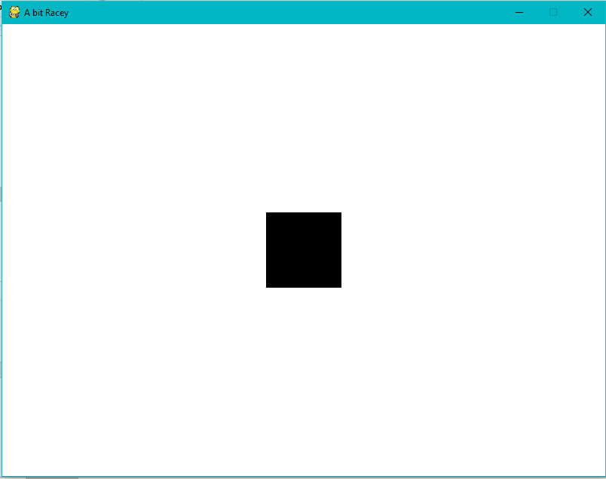
Hình 5. Vật thể trong Pygame

Tính điểm trò chơi
def pointAcount(count):
font = pygame.font.SysFont("comicsansms", 25)
text = font.render("Point: " + str(count), True, black)
gameDisplay.blit(text, (0, 0))
Hàm pointAcount(count) sẽ hiển thị số điểm lên màn hình. Ý tưởng của bài toán là tạo ra một biến để lưu trữ điểm của trò chơi và trong vòng lặp khi rắn ăn được quả ta cộng điểm lên một rồi gọi hàm pointAcount() ra.
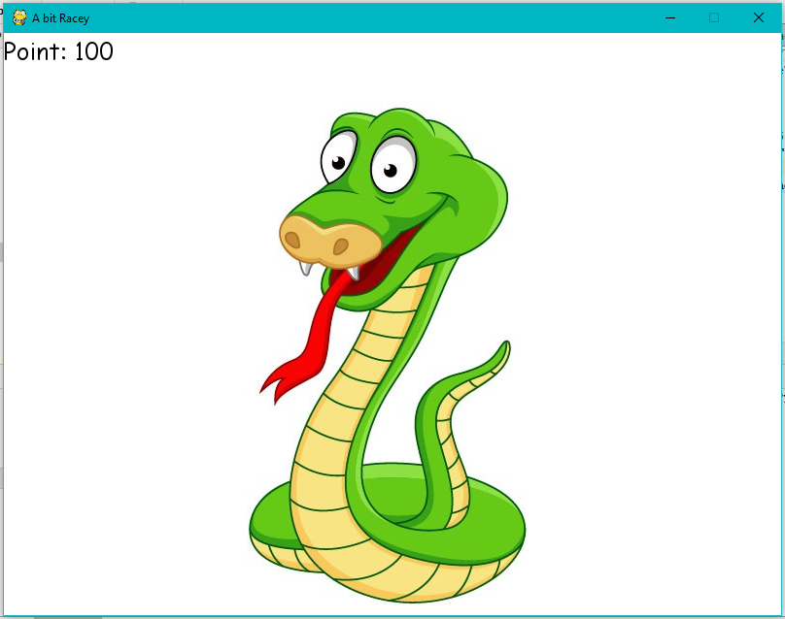
Hình 6. Tính điểm trò chơi

Tạm dừng trò chơi
Để xây dựng chức năng tạm dừng trò chơi ta khơi tạo một biến toàn cục pause = false và hàm pause() để hiển thị hình ảnh khi chúng ta ấn nút “p” (pause).
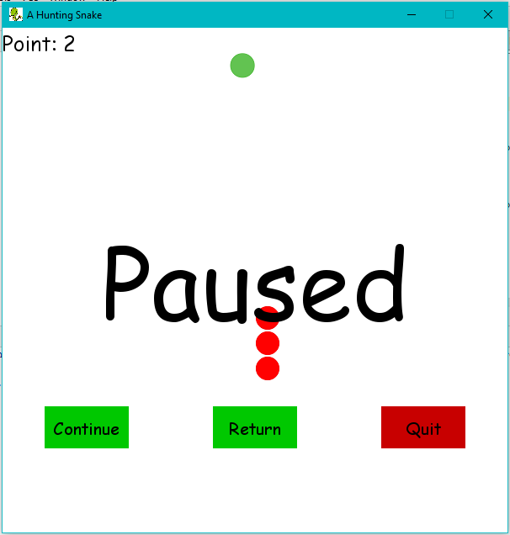
Hình 7. Tạm dừng trò chơi

Kết thúc trò chơi
Chức năng kết thúc trò chơi cũng được xây dựng tương tự như chức năng tạm dừng trò chơi. Thay vì dùng hàm pause() để tạm dừng ta dùng hàm gameOver() để hiển thị hình ảnh khi kết thúc trò chơi.
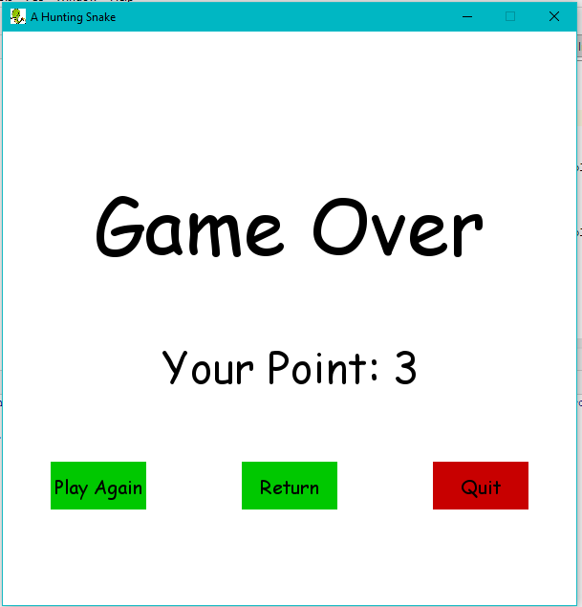
Hình 8. Kết thúc trò chơi

Thuật giải tìm kiếm A*

Giới thiệu
Trong khoa học máy tính, A* là một thuật toán tìm kiếm trong đồ thị. Thuật toán này tìm một đường đi từ một nút khởi đầu tới một nút đích cho trước (hoặc tới một nút thỏa mãn một điều kiện đích). Thuật toán này sử dụng một "đánh giá heuristic" để xếp loại từng nút theo ước lượng về tuyến đường tốt nhất đi qua nút đó. Thuật toán này duyệt các nút theo thứ tự của đánh giá heuristic này. Do đó, thuật toán A* là một ví dụ của tìm kiếm theo lựa chọn tốt nhất (best-first search).
Thuật toán A* được mô tả lần đầu vào năm 1968 bởi Peter Hart, Nils Nilsson, và Bertram Raphael. Trong bài báo của họ, thuật toán được gọi là thuật toán A; khi sử dụng thuật toán này với một đánh giá heuristic thích hợp sẽ thu được hoạt động tối ưu, do đó mà có tên A*.
Năm 1964, Nils Nilsson phát minh ra một phương pháp tiếp cận dựa trên khám phá để tăng tốc độ của thuật toán Dijkstra. Thuật toán này được gọi là A1. Năm 1967 Bertram Raphael đã cải thiện đáng kể thuật toán này, nhưng không thể hiển thị tối ưu. Ông gọi thuật toán này là A2. Sau đó, trong năm 1968 Peter E. Hart đã giới thiệu một đối số chứng minh A2 là tối ưu khi sử dụng thuật toán này với một đánh giá heuristic thích hợp sẽ thu được hoạt động tối ưu. Chứng minh của ông về thuật toán cũng bao gồm một phần cho thấy rằng các thuật toán A2 mới là thuật toán tốt nhất có thể được đưa ra các điều kiện. Do đó ông đặt tên cho thuật toán mới là A *(A sao, A-star).
Trong project ta áp dụng thuật toán A* để giúp rắn tìm đường đi trong mê cung và tìm ra đường đi đến quả táo.

Mô tả bài toán
Cho một bàn cờ kích thước n x n. Hãy tìm đường đi ngắn nhất từ điểm A đến điểm B biết rằng:
- Các ô giá trị 0 là đường đi
- Các ô giá trị 1 là vật cản, không đi được
- Tại một ô bất kỳ, chỉ có thể đi lên, xuông, trái, phải nếu không bị cản. Không được đi chéo.
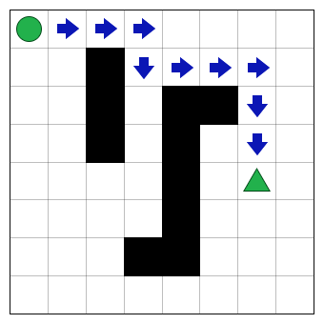
Hình 9. Thuật giải A*
Đây là một bài toán khá phổ biến và được áp dụng vào rất nhiều trong trò chơi. Thực ra, ta có thể giải bài toán này với nhiều cách khác ví dụ như dùng Queue hay thuật toán Dijkstra. Tuy nhiên, nếu bản đồ quá lớn, việc dùng queue hay Dijsktra có thể gây ra tràn bộ nhớ vì phải lưu trữ quá nhiều trạng thái.
thuật toán này đôi khi sẽ không đưa ra đường đi ngắn nhất như các thuật toán khác, nhưng bù lại nó sẽ giảm đáng kể chi phí bộ nhớ cần thiết, phù hợp với không gian tìm kiếm lớn.

Cách giải quyết bài toán
Thuật toán này dùng 2 list: OPEN và CLOSE để lưu trạng thái các bước đi. 2 list OPEN và CLOSE dùng để lưu các vị trí đang xét và đã xét. Ý tưởng đơn giản là những đỉnh nào đã được xét rồi thì sẽ không xét lại nữa và chuyển sang danh sách CLOSE. Tuy nhiên, nếu phát hiện có một đường đi ngắn hơn đường đi đã tìm thấy đến một đỉnh nằm trong CLOSE, đỉnh này sẽ được update lại đường đi mới.
Áp dụng vào bài toán tìm đường trong bản đồ, vì mỗi lần chỉ đi được 1 ô kề với ô đã cho, nên trọng số w(K,Mi) luôn là 1. Hàm heuristic được tính là bình phương khoảng cách từ điểm đang xét đến điểm mục tiêu theo công thức Pytago.
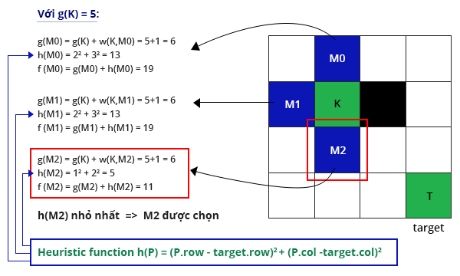
Hình 10. Giải bài toán A*
S: điểm khởi đầu
T: điểm mục tiêu
f(M): là khoảng cách ước lượng từ S đến T nếu đi theo con đường qua điểm M hiện tại. f(M) = g(M) + h(M)
g(M): là khoảng cách thực từ điểm S đến M
h(M): là khoảng cách ước lượng từ M đến T (heuristic function)
w(P,Q): là khoảng cách thực từ điểm P đến điểm Q kề với P hay còn gọi là trọng số của cung PQ.
Bước 1: Đặt S vào OPEN với f(S) = h(S)
Bước 2: Lặp cho đến khi list OPEN rỗng
Bước 2.1: Lấy một vị trí K có giá trị f(K) nhỏ nhất
Bước 2.2: Nếu K = T => đã tìm thấy đường đi. Dừng tìm kiếm.
Bước 3: Nếu K <> T, tìm tất cả các điểm Mi có thể đi đến được từ điểm K
Bước 3.1: Với mỗi Mi tìm được:
Bước 3.2: Tính giá trị d(Mi) = g(K) + w(K,Mi) là giá trị khoảng cách thực từ S đến Mi đi qua K.
Bước 3.3: Nếu Mi nằm trong OPEN
Bước 3.3.1: Nếu g(Mi) <= d(Mi), qua bước 5
Bước 3.4: Nếu Mi nằm trong CLOSE
Bước 3.4.1: Nếu g(Mi) <= d(Mi), qua bước 5
Bước 3.4.2: Chuyển Mi sang OPEN
Bước 3.5: Nếu Mi là không nằm trong OPEN và cũng không trong CLOSE
Bước 3.5.1: Thêm Mi vào OPEN
Bước 4: Cập nhật g(Mi) = d(Mi)
Bước 5: Đưa K vào CLOSE
=> Sau khi giải quyết xong bài toán ta sẽ được một đường đi từ điểm đầu đến điểm đích được lưu trữ trong một mảng hai chiều, các phần tử chứa đường đi được mang giá trị 1. Dựa vào đây ta dùng để hiện thị tọa độ vị trí hình ảnh và giúp con rắn có thể đi đúng hướng.

THIẾT KẾ TRÒ CHƠI

Giao diện trò chơi
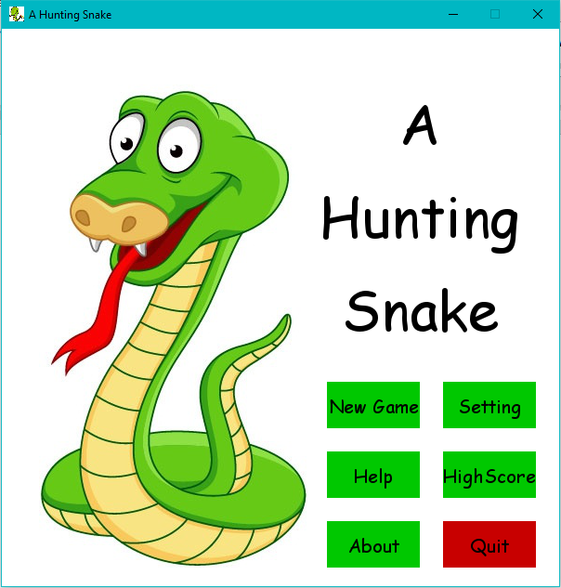
Hình 11. Mở đầu trò chơi
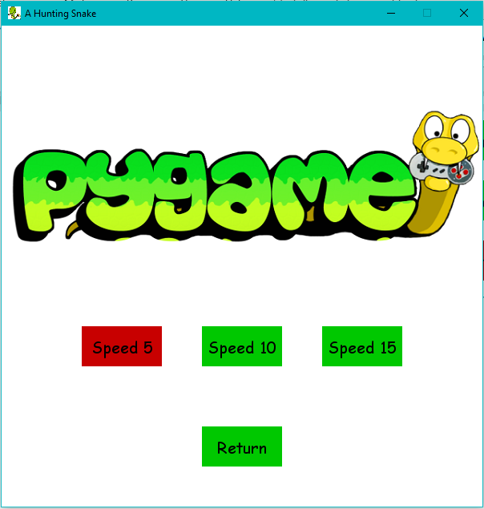
Hình 12. Cài đặt tốc độ
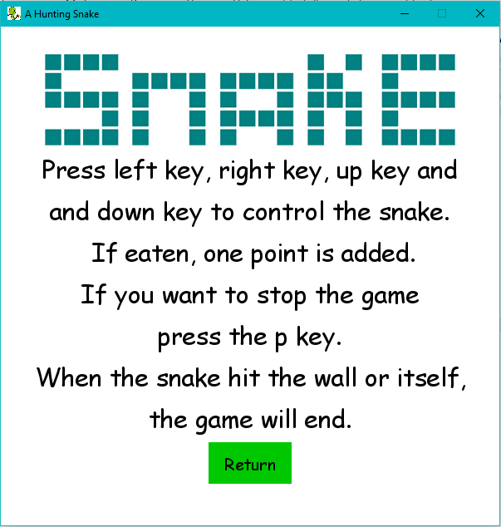
Hình 13. Trợ giúp trò chơi
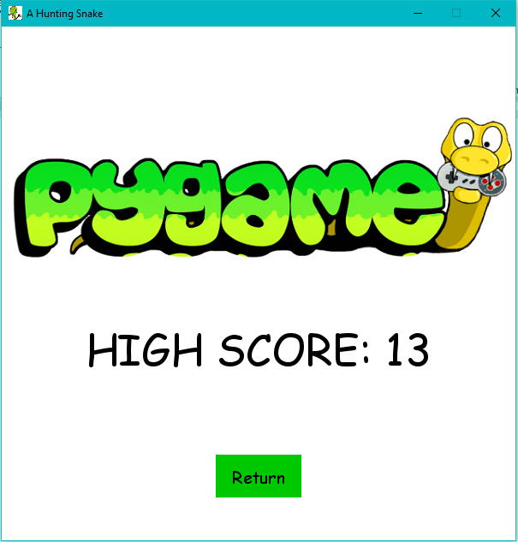
Hình 14. Điểm cao

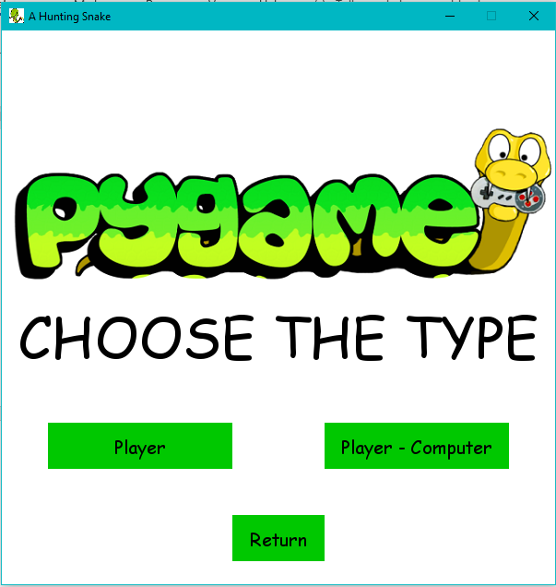
Hình 15. Chọn chế độ chơi

Chế độ chơi một mình
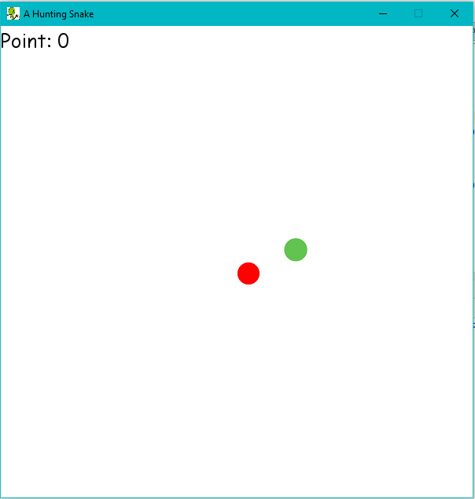
Hình 16. Màn mở đầu
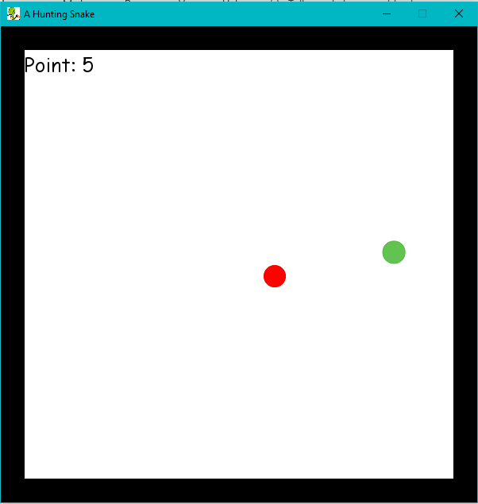
Hình 17. Màn thứ hai
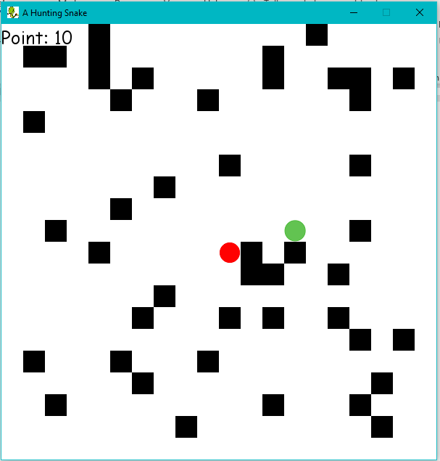
Hình 18. Màn thứ ba

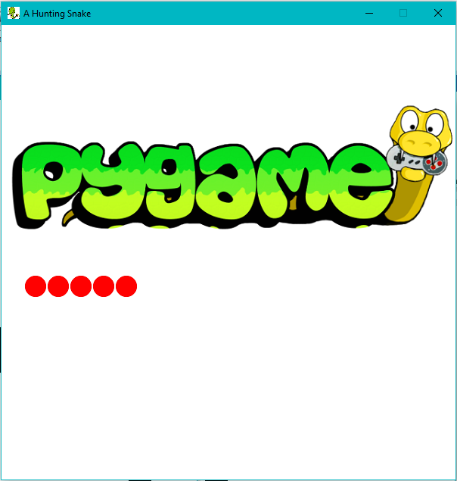
Hình 19. Hiệu ứng chuyển cửa
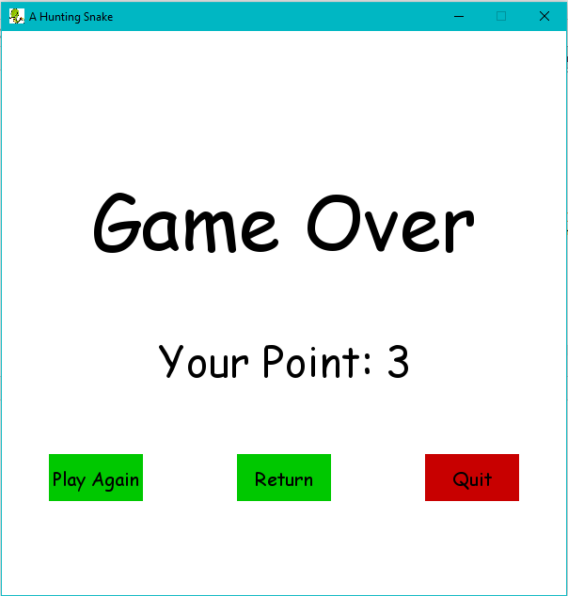
Hình 20. Game Over

Chế độ chơi với máy
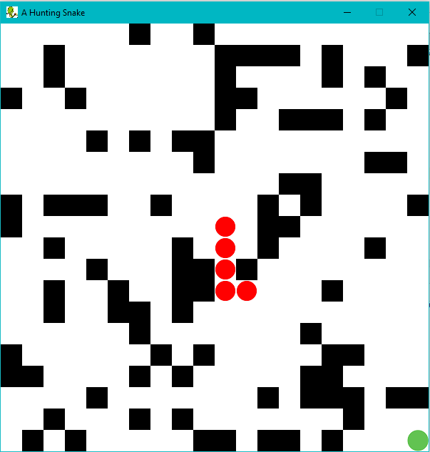
Hình 21. Chuyển động trong mê cung
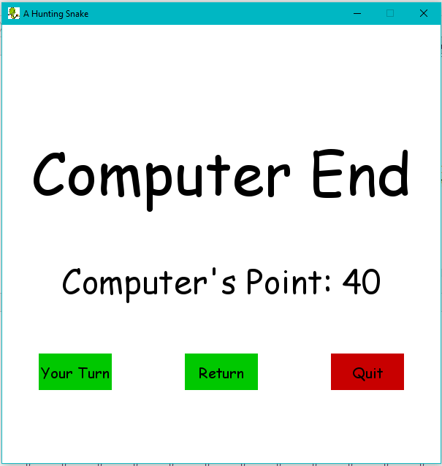
Hình 22. Kết quả của máy
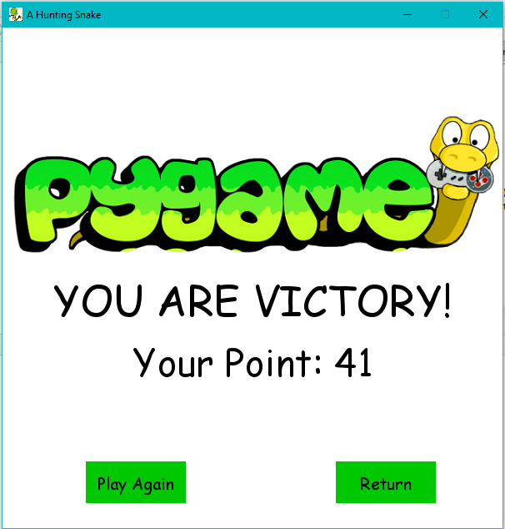
Hình 23. Hiển thị chiến thắng của người
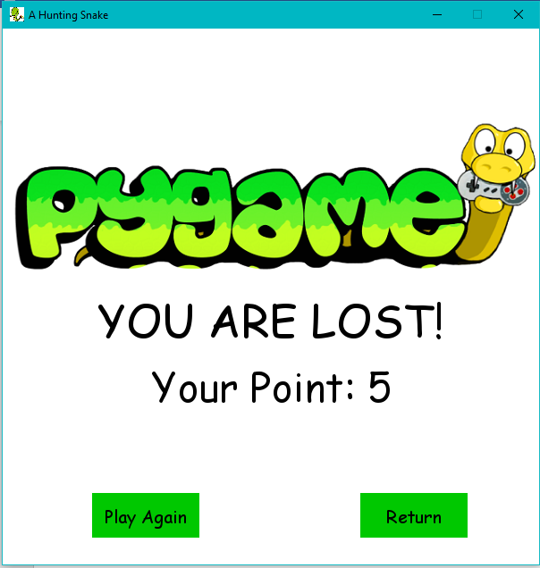
Hình 24. Hiển thị thất bại của người

Định hướng phát triển trò chơi
Một số định hướng phát triển thêm cho trò chơi:
- Thêm vào các màn thú vị và đặc sắc hơn.
- Thêm âm thanh vào trò chơi
- Thuật toán sử dụng còn hạn chế nên máy chơi được ít điểm, cần cải thiện thuật toán để máy có thể có được nhiều điểm hơn.
- Xây dựng thêm chức năng người chơi với người
- …

KẾT LUẬN
Qua việc xây dựng trò chơi A Hunting Snake và áp dụng giải thuật tìm kiếm A* vào trò chơi, em đã biết được cách lập trình ứng dụng bằng Python, cụ thể ở đây là sử dụng thư viện Pygame để lập trình game. Hơn nữa, việc áp dụng thuật toán vào trò chơi giúp cho bản thân hiểu được, áp dụng được kiến thức của trí tuệ nhân tạo vào chương trình của mình. Hơn nữa còn phần nào hiểu được những khó khăn gặp phải trong quá trình lập trình của các nhà lập trình game,… Qua đó thấy bản thân còn nhiều thiếu sót, cần phải cố gắng hoàn thiện mình hơn. Em xin gửi lời cảm ơn đến thầy trong thời gian qua đã chỉ bảo, giúp đỡ để em hoàn thành môn Project I.
Em xin chân thành cảm ơn!

TÀI LIỆU THAM KHẢO
Trang web:
- https://pythonprogramming.net/python-fundamental-tutorials/
- https://pythonprogramming.net/game-development-tutorials/
- https://vietjack.com/python/
- https://vi.wikipedia.org/wiki/Giải_thuật_tìm_kiếm_A*
- http://quangnle.com/thuat-toan-a-thuat-toan-tim-duong/

